Fluid Parameters Calculator 1.0
Руководство оператора

2023

СОДЕРЖАНИЕ
1 Назначение программы 3
2 Выполнение программы 3
2.1 Загрузка и запуск программы 3
2.2 Работа в графическом интерфейсе программы 3
2.3 Завершение работы программы 14
3 Сообщения оператору 14

Назначение программы
Программа «Fluid Parameters Calculator 1.0» (далее – FPC) является обучающей программой для проведения расчетов и анализа термодинамических параметров флюида на основе уравнений состояния (далее - УРС, PVT) Peng-Robinson, Soave-Redlich-Kwong, Redlich-Kwong, Van der Waals и IAPWS для чистых веществ и смесей веществ. FPC представляет собой пользовательский интерфейс для задания, подготовки данных к расчёту и отображения полученных результатов. В качестве программы расчёта используются возможности программы «Fluid PVT TСС 3.0» (далее «библиотека TCC» – Thermodynamic Characteristics Calculation library).
Программа «библиотека TCC» является набором функций и классов, написанных на языке C++, и предназначена для использования в любых программных продуктах. Программа FPC предназначена для вычисления различных величин термодинамических свойств чистых веществ и смесей веществ.

Выполнение программы

Загрузка и запуск программы
Запуск программы FPC происходит в соответствии с определенным в операционной системе порядком запуска, и ничем не отличается от запуска любых других приложений. FPC использует возможности операционной системы и компонентов графического интерфейса, и не может работать при отсутствии графического интерфейса в операционной системе.

Работа в графическом интерфейсе программы
На рисунке 1 указаны основные функциональные блоки управления.

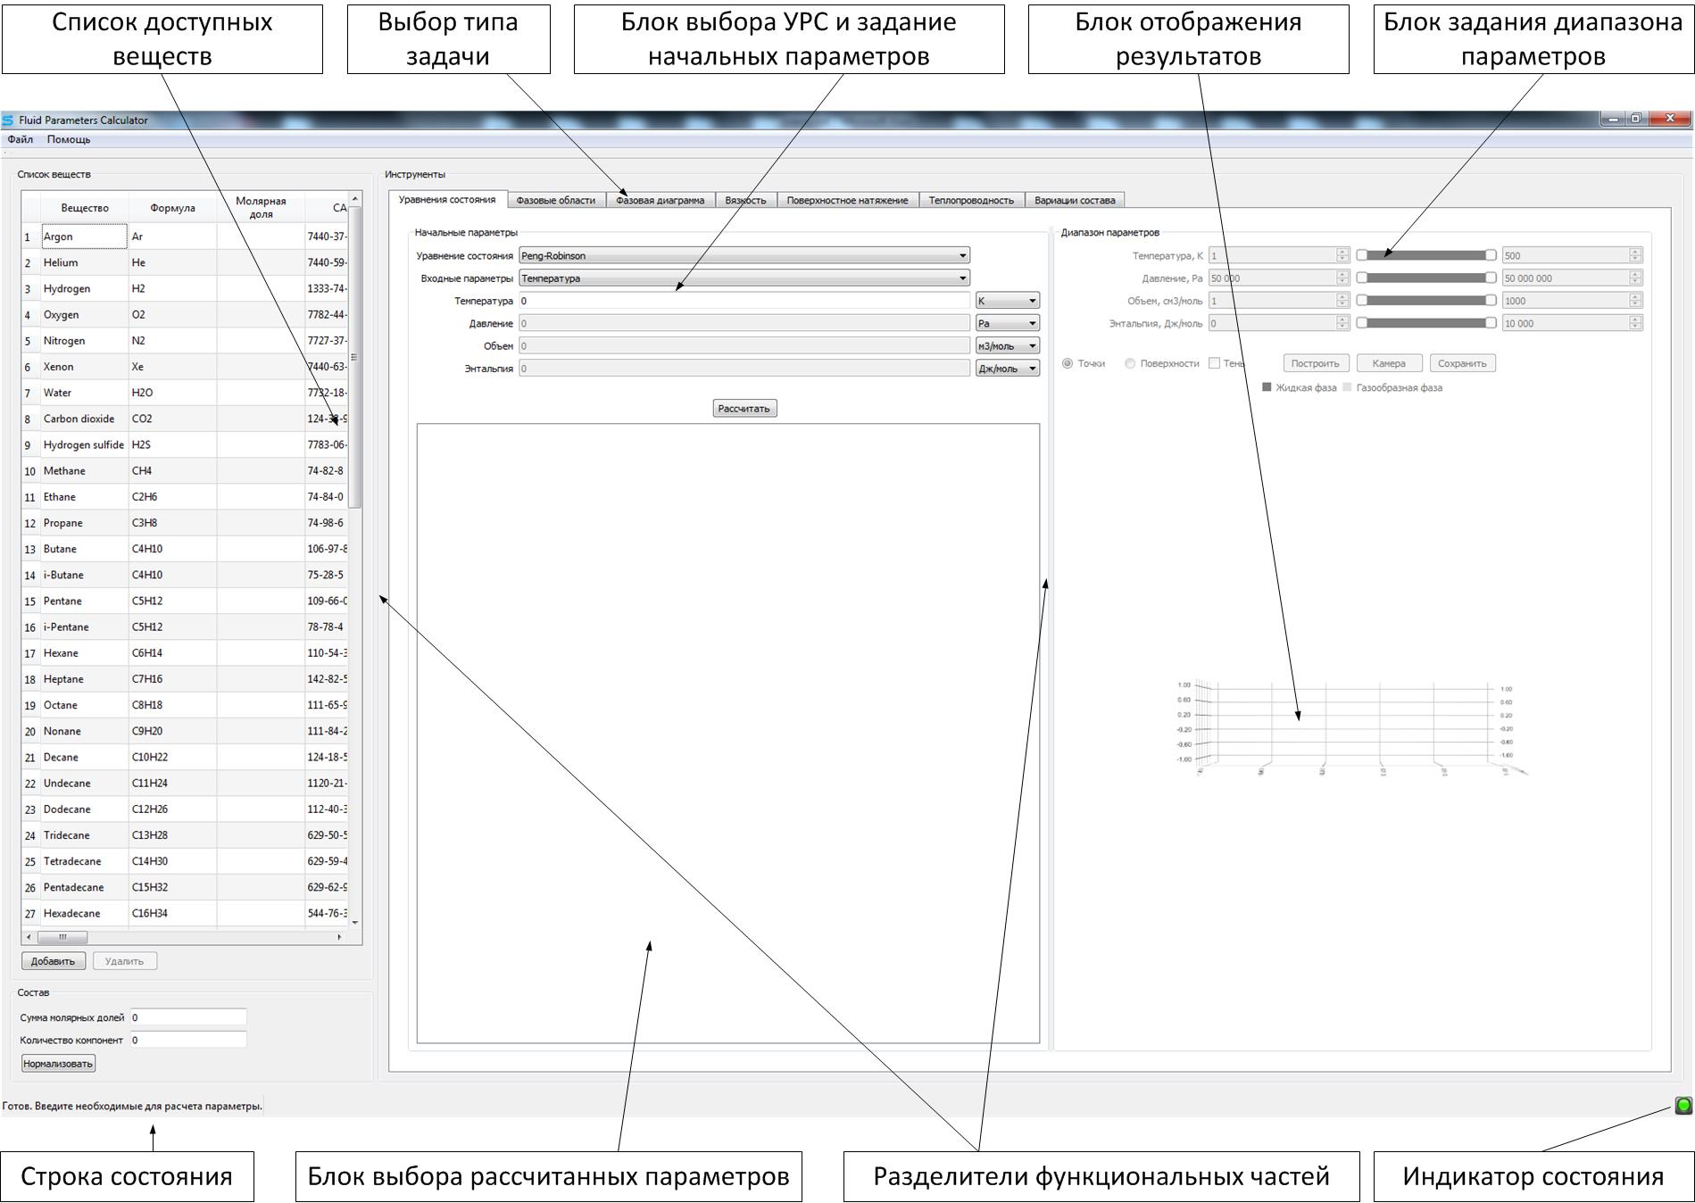

Рисунок 1 – Основные органы управления

Основные функциональные блоки управления пользователя FPC:
- список доступных веществ;
- выбор типа задачи;
- блок выбора УРС и задание начальных параметров;
- блок отображения результатов;
- блок задания диапазона параметров;
- строка состояния;
- блок выбора рассчитанных параметров;
- разделители функциональных частей;
- индикатор состояния.

Основные вкладки решателей пользователя FPC:
- вкладка «Уравнения состояния»;
- вкладка «Фазовые области»;
- вкладка «Фазовая диаграмма»;
- вкладка «Вязкость»;
- вкладка «Поверхностное натяжение»;
- вкладка «Теплопроводность».
Алгоритм работы программы построен следующим образом:
- в таблице со списком доступных веществ необходимо указать молярные доли, как минимум для двух веществ, при выборе уравнения состояния (УРС) Peng-Robinson, Redlich-Kwong, Soave-Redlich-Kwong, Van der Waals или выбрать единственное вещество – Water – при выборе УРС IAPWS;
- в блоке выбора типа задачи необходимо выбрать необходимый тип задачи:
- рассчитать термодинамические параметры для выбранной смеси веществ с использованием уравнений состояния и построить графическое отображение в зависимости от входных параметров (давление, температура, энтальпия, объем);
- рассчитать коэффициенты фазового равновесия для выбранной смеси веществ и построить фазовую диаграмму для выбранной смеси веществ в зависимости от входных параметров (давление и температура);
- рассчитать вязкость для выбранной смеси веществ и построить графическое отображение в зависимости от входных параметров (давление и температура);
- запустить расчет, нажав кнопку «Рассчитать»;
- дождаться результатов расчета и затем в блоке выбора рассчитанных параметров выбрать интересующий параметр. При этом станет доступным блок задания диапазона параметров;
- в блоке задания диапазона параметров указать необходимый диапазон для выбранных физических величин и нажать кнопку «Построить»;
- в блоке отображения результатов появится графическое отображение полученных результатов в указанном ранее диапазоне для выбранного ранее физического параметра из списка.
В программе имеется возможность сохранения заданного мольного состава флюида для последующего использования, а также и загрузки ранее сохраненного флюида. Для этого необходимо воспользоваться пунктами меню «Файл» и далее «Открыть» - для загрузки ранее сохраненного флюида, и «Сохранить» или «Сохранить как» для сохранения. После открытия стандартного диалога, необходимо указать имя файла для открытия или для сохранения. Также в меню «Файл» и далее «Выход» находится выход из программы.
На рисунке 2 представлена работа с вкладкой «Уравнения состояния», где изображен результат расчёта для этана, молярной долей 0.8 и пропана, молярной долей 0.2. Для расчёта параметров выбран УРС Peng-Robinson, температура среды 300 К (Кельвин), давление 100000 Pa (Паскаль). В качестве расчётного параметра выбрана энтальпия (Enthalpy, H). Диапазон интересующей температуры задан в пределах 100 К – 350 К, давления 50000 Pa – 1000000 Pa. Для отображения результатов расчёта на указанных диапазонах температур и давления используется построение по точкам. Дополнительно можно выбрать переключатель «Поверхность» и запустив построение, получить результат как на рисунке 3.

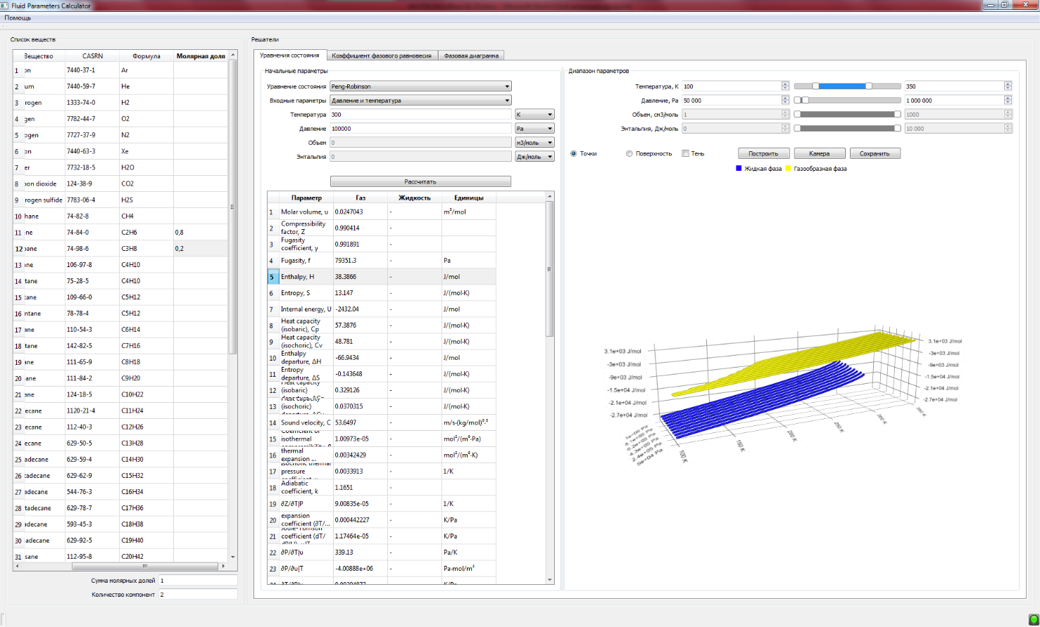
Рисунок 2 – Результаты расчета с отображением в виде точек

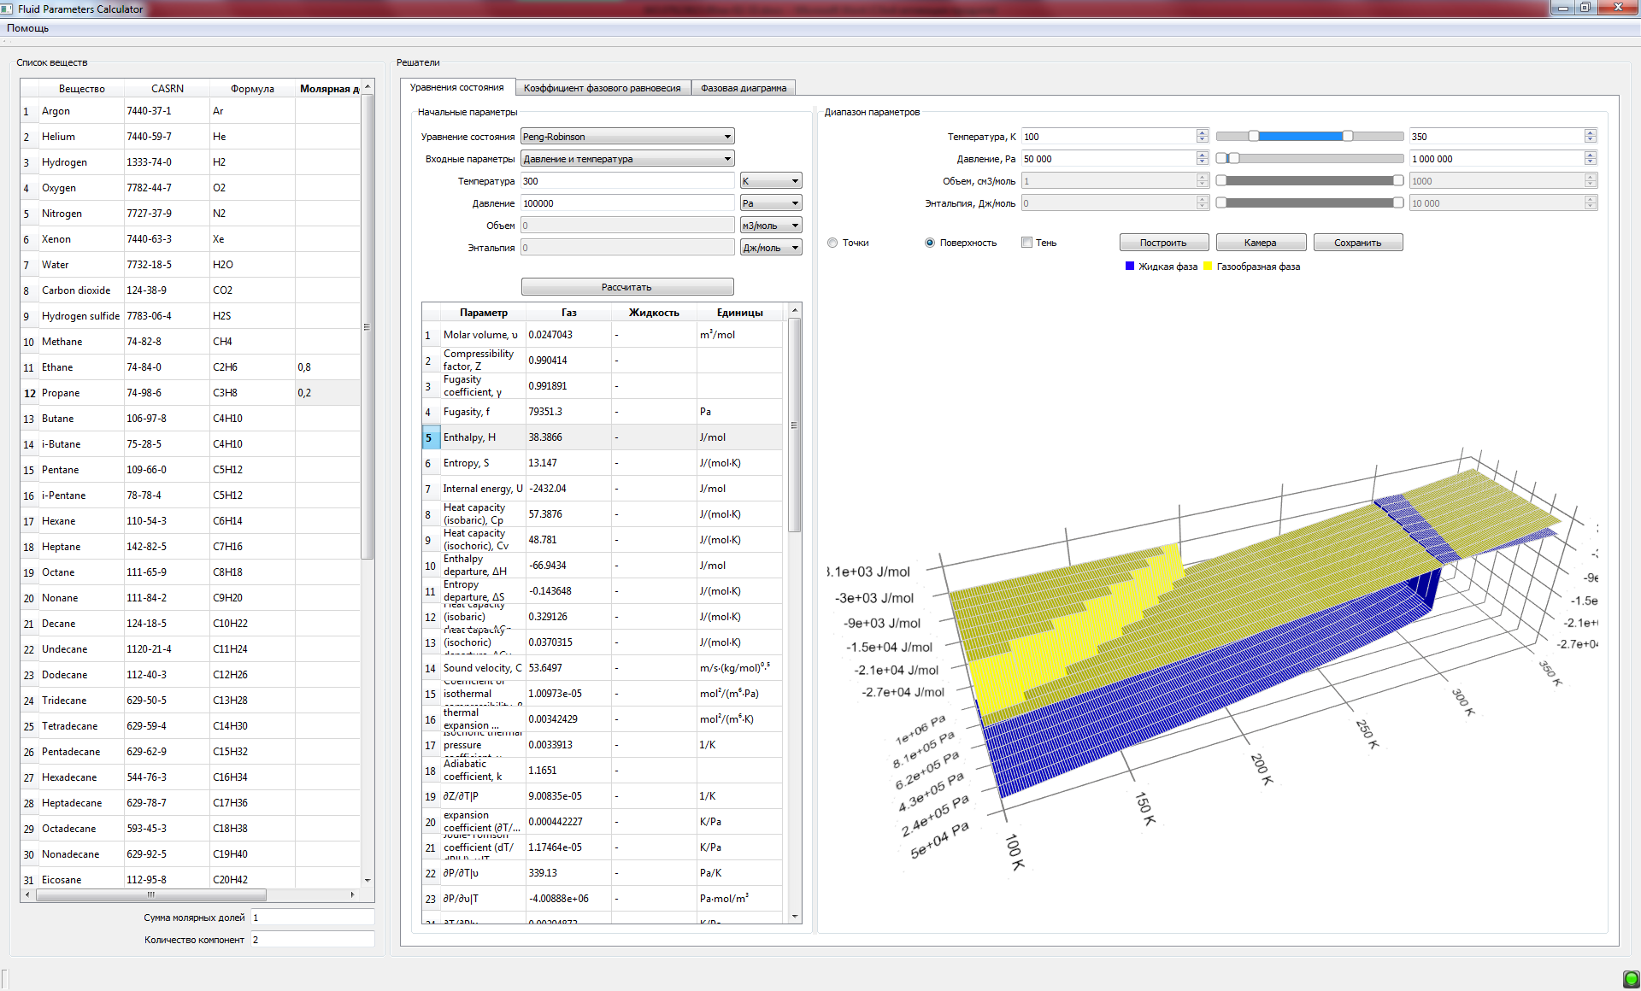
Рисунок 3 – Результаты расчета с отображением в виде поверхностей

Используя кнопку «Камера» можно выбрать один из предустановленных видов построенного 3D изображения. Дополнительно колесиком на мыши можно увеличить или уменьшить построенное изображение. При удержании правой кнопки мыши и перемещении мыши происходит вращение 3D изображения. Полученное изображение можно сохранить в виде графического файла формата PNG, нажав кнопку «Сохранить».
При нажатии на участок 3D изображения левой кнопкой мыши отображаются рассчитанные параметры в данной точке.
Для нахождения параметров фазового равновесия необходимо выбрать вкладку «Фазовые области» в блоке выбора типа задач. Необходимо указать значения температуры и давления, и нажать кнопку «Рассчитать». Результаты расчета будут отображены в двух таблицах: мольный состав, и термодинамические величины фаз в равновесном состоянии для выбранных параметров температуры и давления (см. рисунок 4).

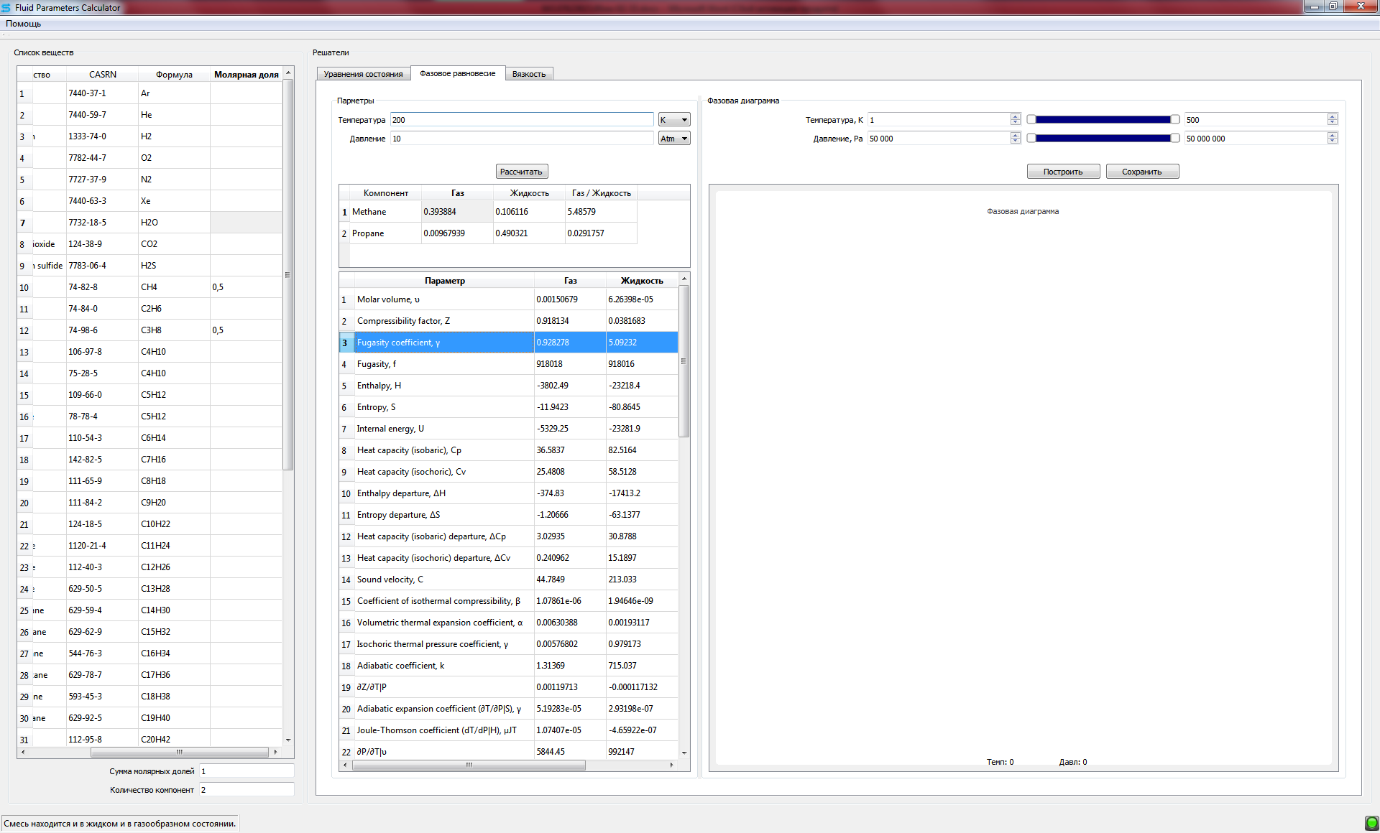
Рисунок 4 – Результаты расчета фазового равновесия

После расчета термодинамических величин становится доступным для настройки блок выбора диапазона параметров для построения фазовых областей. Необходимо указать интересующий диапазон температуры и давления и нажать кнопку «Построить». По окончании процесса расчета будут построены фазовые области – рисунок 5.

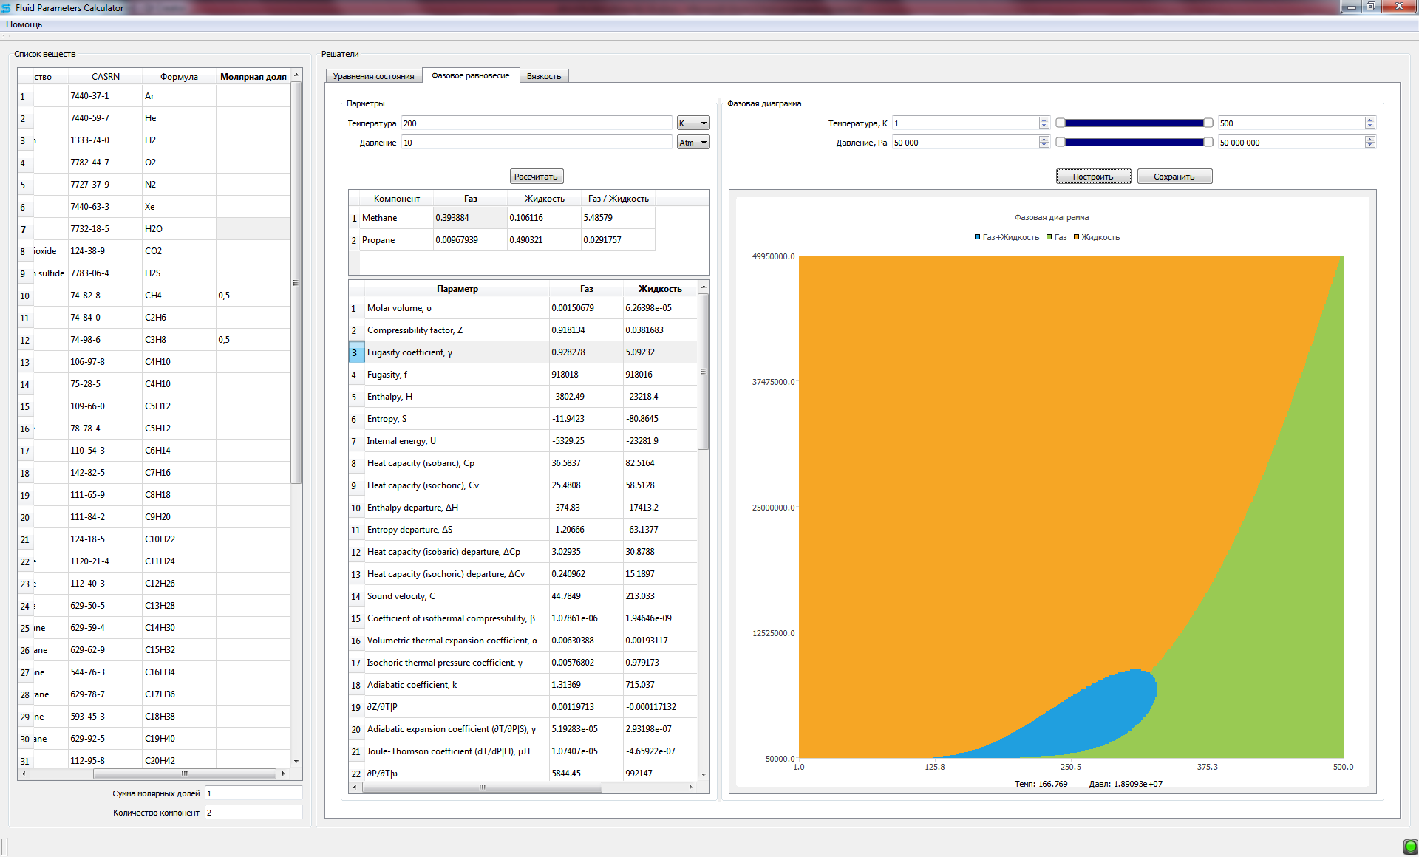
Рисунок 5 – Фазовые области

Для удобства просмотра, масштаб фазовых областей может быть изменён в большую или меньшую сторону. Для этого используются клавиши «+» и «-» соответственно, или колесо мыши. Также, для увеличения масштаба, можно выделить интересующую область. Необходимо нажав и удерживая левую кнопку мыши, переместить мышь и определить область для увеличения масштаба. Для возврата к предустановленному режиму просмотра необходимо нажать клавишу «r». При перемещении указателя мыши по фазовым областям в подсказке диаграммы отображаются параметры температуры и давления в точке указателя мыши.
Кроме того, в «FPC» реализована возможность построения фазовой диаграммы (на вкладке «Фазовая диаграмма»), включающей в себя кривую точек кипения, кривую точек росы и критическую точку.
Для построения фазовой диаграммы необходимо открыть вкладку «Фазовая диаграмма» и выбрать необходимое УРС. Причем, можно выбрать несколько УРС и сравнить значения. Для выбранной смеси будет рассчитана и построена фазовая диаграмма, которую затем можно сохранить в виде графического файла. Для этого необходимо нажать кнопку «Сохранить» - рисунок 6.

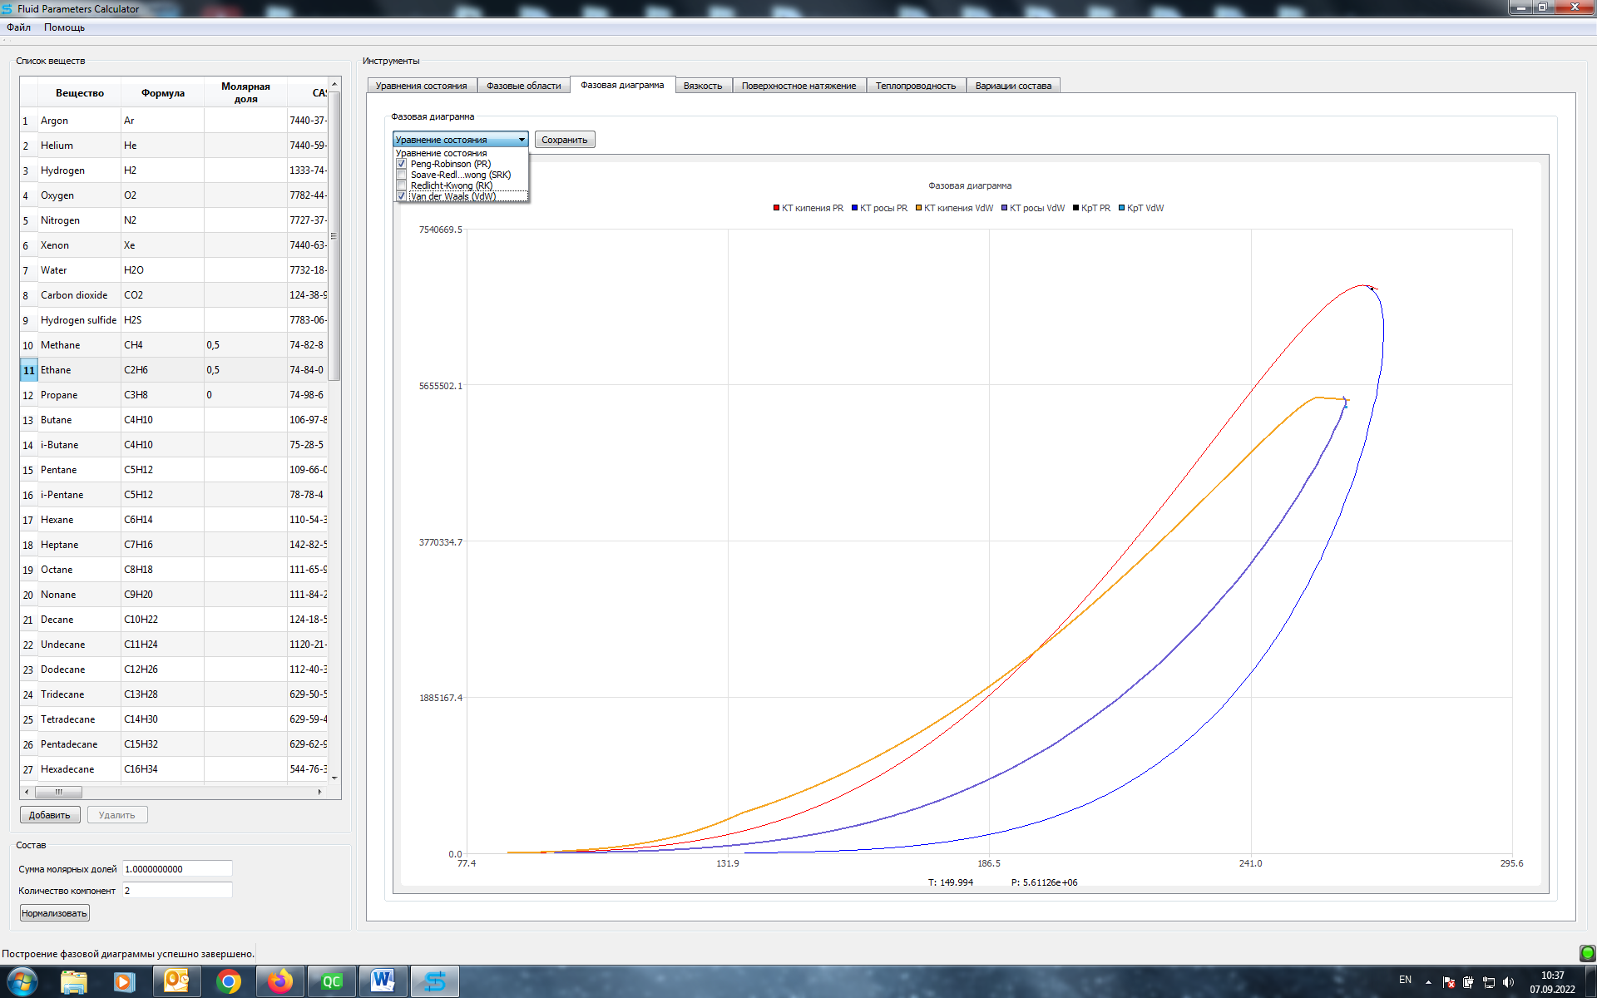
Рисунок 6 – Фазовая диаграмма УРС Peng-Robinson и Van der Waals

Также, как и для фазовых областей, масштаб фазовой диаграммы может быть изменён с использованием клавиш «+» и «-» соответственно, или колеса мыши. Для увеличения масштаба, можно выделить интересующую область. Необходимо нажав и удерживая левую кнопку мыши, переместить мышь и определить область для увеличения масштаба. Для возврата к предустановленному режиму просмотра необходимо нажать клавишу «r». При перемещении указателя мыши по фазовым областям в подсказке диаграммы отображаются параметры температуры и давления в точке указателя мыши.
При нажатии на пояснения в легенде (заголовок диаграммы) можно включать и выключать к показу на диаграмме те или иные параметры – кривую кипения, кривую росы или критическую точку.
Для расчёта коэффициента вязкости необходимо на вкладке «Вязкость» указать значения температуры и давления, и нажать кнопку «Рассчитать». Результаты расчета будут отображены в таблице вязкости на основе данных, рассчитанных с использованием доступных методов. После выбора необходимого метода, становится доступным блок ввода диапазона параметров и построение 3D поверхности (см. рисунок 7).

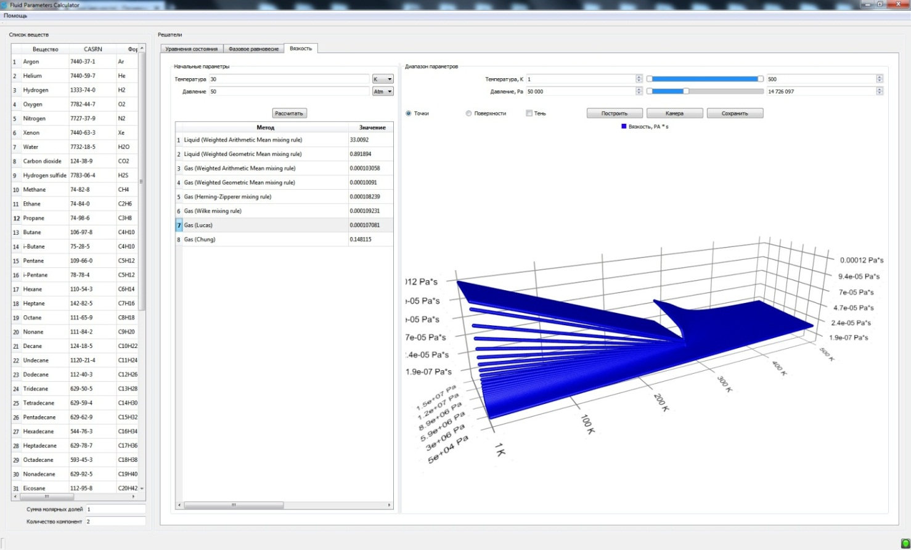
Рисунок 7 – Результаты расчета коэффициента вязкости

Для расчёта коэффициента поверхностного натяжения на вкладке «Поверхностное натяжение» необходимо указать значения температуры и давления, и нажать кнопку «Рассчитать». Результаты расчета будут отображены в таблице поверхностного натяжения на основе данных, рассчитанных с использованием доступных методов. После выбора необходимого метода, становится доступным блок ввода диапазона параметров и построение 3D поверхности (см. рисунок 8).

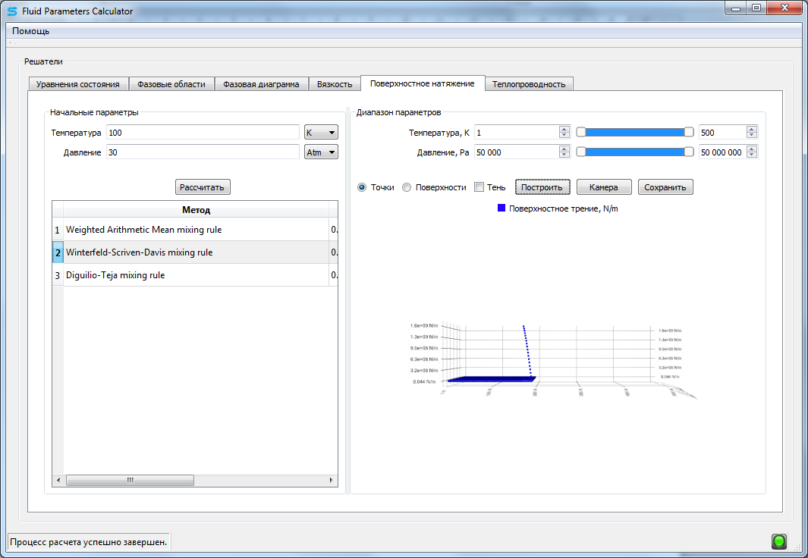
Рисунок 8 – Результаты расчета коэффициента поверхностного натяжения

Для расчёта коэффициента теплопроводности на вкладке «Теплопроводность» необходимо указать значения температуры и давления, и нажать кнопку «Рассчитать». Результаты расчета будут отображены в таблице теплопроводности на основе данных, рассчитанных с использованием доступных методов (см. рисунок 9). После выбора необходимого метода, становится доступным блок ввода диапазона параметров и построение 3D поверхности.

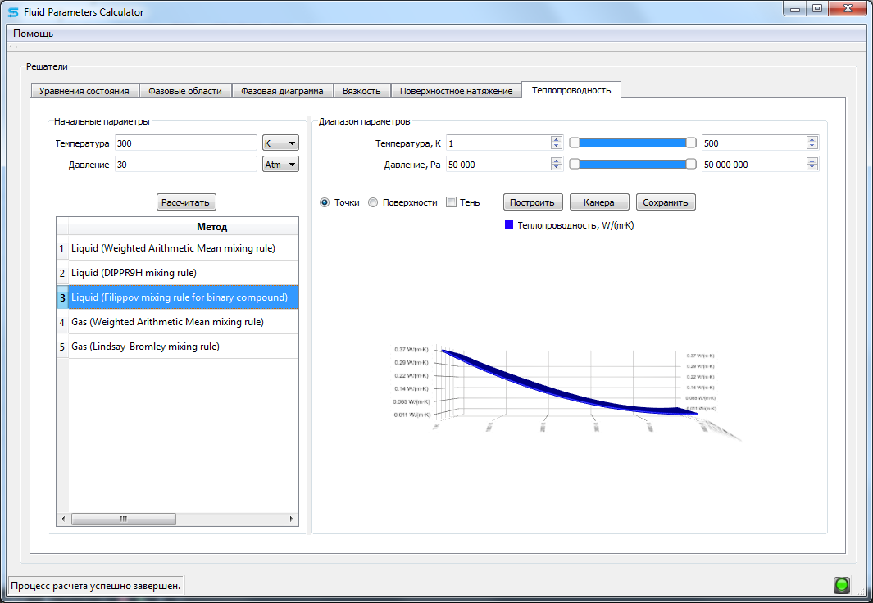
Рисунок 9 – Результаты расчета коэффициента теплопроводности

Для отображения вспомогательной информации в левом нижнем углу приложения используется строка состояния. Дополнительно строка состояния выдает подсказки для возможных вариантов продолжения работы с приложением, отображает статус выполнения операций расчета в виде «Progress Bar», указывает на ошибки, полученные в результате расчета.
Для наглядности и удобства пользователя, в качестве отображения текущего состояния или состояния по окончанию расчетов, дополнительно к строке состояния используется цветовой индикатор в правом нижним углу приложения.
Индикатор состояния имеет три степени:
- нормальное состояние, отображается зеленым цветом ;
- состояние не определено или не может быть определено однозначно, отображается желтым цветом ;
- возникновение ошибки в процессе работы, отображается красным цветом .

Справочная информация предназначена для получения дополнительных сведений по работе с программным обеспечением. Дополнительные сведения представляют собой набор данных в виде HTML файлов. Справочная информация может быть получена по нажатию пункта меню «Помощь» и далее «Справка». Так как данные справки содержатся в наборе HTML файлов, хранящихся в подкаталоге «help», основного каталога приложения FPC, то справочная информация может быть просмотрена в любом установленном в операционной системе браузере. По нажатию пункта меню «Помощь» и далее «О программе», можно посмотреть общие краткие сведения о программе.
Подробно об особенностях работы в графическом интерфейсе программы изложено в полной версии руководства оператора FPC.

Завершение работы программы
Для завершения работы графического интерфейса FPC достаточно закрыть окно. Кроме того, можно выйти из программы через меню «Файл» и далее кликнув мышью на подменю «Выход».

Сообщения оператору
В ходе выполнения методов классов и функций, входящих в состав FPC, программисту или оператору выдаются сообщения о состоянии работы приложения в строке состояния. Дополнительно используется индикатор состояния, расположенный в правом нижнем углу. При проведении расчётов, занимающих продолжительное время, в строке состояния появляется «Progress Bar», на котором отображен ход выполнения задачи в процентах.
Подробно строка и индикатор состояния рассмотрены в разделе 2.
Перечни возможных информационных сообщений FPC, предупреждений, возникающих в FPC, сообщений об ошибках FPC приведены в полной версии руководства оператора.

Подробное руководство оператора FPC будет предоставлено по факту обращения.
Служба технической поддержки:
- веб-сайт: https://support.compcenter.org;
- e-mail: info@compcenter.org,
- тел.: 8 800-555-70-67 (с 8:00 до 17:00 по МСК).

